Консультация для родителей
«Знакомство с «Дарами Фрёбеля».

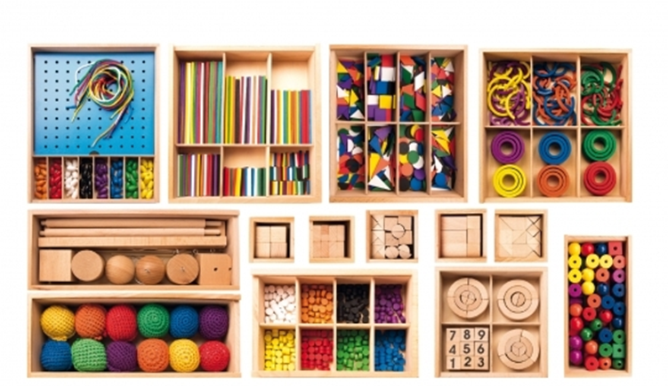

С 1 января 2014 года в действие вступил новый федеральный государственный образовательный стандарт дошкольного образования. ФГОС ДО определяет развивающую предметно-пространственную среду как часть образовательной среды, представленную специально организованным пространством, материалами, оборудованием и инвентарем для развития детей дошкольного возраста в соответствии с особенностями каждого возрастного этапа.
Развивающая среда образовательной организации должна обеспечивать возможность для реализации игровой, познавательной, исследовательской и творческой активности дошкольников.
Поэтому в соответствии с требованиями ФГОС ДО к содержанию примерных образовательных программ дошкольного образования в процессе получения ребенком дошкольного образования должно быть обеспечено развитие личности, мотивации и способностей детей в различных видах деятельности.
Вся жизнь дошкольников связана с игрой. Именно игра является ведущей деятельностью ребенка в период дошкольного возраста. Еще в 19 веке Фридрих Вильгельм Август Фрёбель - немецкий педагог, теоретик дошкольного воспитания, ученик Песталоцци говорил, что «Игра - это не ребячество, а высший уровень развития ребенка»
Август Фрёбель являетсяя создателем самого понятия «детский сад».
Фрёбель - впервые в истории дошкольной педагогики дал целостную, методически детально разработанную, оснащенную практическими пособиями систему общественного дошкольного воспитания, способствовал выделению дошкольной педагогики в самостоятельную область знания.
В термин «детский сад» Фрёбель вложил понимание ребенка как цветка, который надо заботливо выращивать, сохраняя при этом его врожденную природу («дети — цветы жизни!»), а воспитателей он называл «садовницами».
По мнению Фридриха Фрёбеля, «Дитя, которое играет самостоятельно, спокойно, настойчиво, даже до телесного утомления, непременно сделается также способным, самоотверженно радеющим о чужом и собственном благе» Фрёбель изобрел систему раннего развития, основанную на «шести дарах», которые впоследствии получили его имя. Ядром системы была игра, «Игра есть естественная деятельность детства. Задача первоначального образования состоит не в учении в обыкновенном смысле этого слова, а в организации игры». Фридрих Фрёбель разработал первые в мире дидактические игры для детей дошкольного возраста и, также предложил и ввел пальчиковые игры, было это в 1844 году.
Фридрих Фребель создал шесть основных «даров» и три дополнительных. Некоторые идеи Фребеля были продолжены его последователями. Окончательный список пособий Фребеля включает в себя 14 самостоятельных игровых набора Фребеля.
Сейчас я хочу вас познакомить с дидактическим посбием «Дары Фрёбеля».
Работу с «Дарами» мы начали с «Первого дара». Первый дар Фребеля – это текстильные мячики на веревочке всех цветов радуги и белого цвета (один красный мячик, один оранжевый мячик, один желтый мячик и так далее). Мы держали мячик за веревочку и показывали ребенку разные виды движений с ним: направо-налево, вверх-вниз, по кругу, колеблющиеся движения. Игры с мячиком учат ребенка различать цвета и ориентироваться в пространстве. Именно этот «Дар» предназначен для детей раннего возраста.
В нашей группе с этим «Даром» мы проводим следующие игры : «Крыглый и мягкий», целью игры является знакомство с геометрической формой шар и его свойствами(твердый, мягкий, катится). «Вправо, влево и вокруг», «Вперед-назад». Целью этих игр является прстейшее ориентивание в пространстве относительно ребенка. Очень интресной игрой для малышей стала игра « Куда спрятался мячик» в ходе игры дети занкамятся с понятиями «Внутри, снаружи», с предлогами «в»,»рядом», «около».
Предлагаю вам поиграть:
Мячик в руки мы возьмем .
И туда-сюда качнем.
(Дети раскачивают мяч из стороны в сторону)
Мячик баловаться стал
И по кругу побежал.
(Дети раскручиваю мячик, держа за ниточку).
Побежал бегом-бегом,
Все кругом-кругом-кругом.
(Вращение мяча по кругу)
Выше-ниже прыгать стал,
Баловаться не устал
(Дети подтягивают мяч за веревочку вверх - вниз).
Спрятался в коробку мяч
И опять пустился вскачь!.
(Дети прячут мяч в коробочку – нет мячика; и достают его – мячик здесь, нашелся).
Следующий дар, с которым мы знакомили малышей -это небольшие деревянные шар, кубик и цилиндр. С помощью их ребенок знакомиться с разными формами предметов. Кубик своей формой и своей устойчивостью является противоположностью шара. С детьми проводили следующие игры: «Катится-не катится», «Построй башенку», «Что спряталось в ладошке»
Шар рассматривался Фребелем как символ движения, кубик же – как символ покоя и символ «единства в многообразии» (куб един, но вид его различен в зависимости от того, как он представлен взору: ребром, стороной, вершиной). Цилиндр совмещает и свойства шара, и свойства куба: он устойчив, если поставлен на основание, и подвижен, если положен.
Следующие дары предназначены для детей старше 3 лет. Третий дар – куб, разделенный на восемь кубиков (куб разрезан пополам, каждая половина на четыре части). Посредством этого дара ребенок, считал Фребель, получает представление о целом и о составляющих его частях («сложное единство», «единство в многообразии»); с его помощью он имеет возможность развивать свое творчество, строить из кубиков, различно их комбинируя.
Четвертый дар – тех же размеров кубик, разделенный на восемь плиток (кубик делится пополам, каждая половина – на четыре удлиненные плитки; длина каждой плитки равна стороне кубика, толщина равна одной четвертой этой стороны). Возможность строительных комбинаций в данном случае значительно расширяется: с прибавлением каждого нового дара прежние, с которыми ребенок освоился, конечно, не изымаются.
Пятый дар – кубик, разделенный на 27 маленьких кубиков, причем девять из них разделены на более мелкие части.
Шестой дар – кубик, разделенный тоже на 27 кубиков, многие из которых разделены на части: на плитки, по диагонали и т.д.
Последние два дара дают большое разнообразие самых различных геометрических тел, необходимых для строительных игр ребенка. Идея этих даров, несомненно, сложилась у Фребеля под влиянием разработанной Песталоции методики изучения формы.
Использование этого пособия помогает развитию у детей строительных навыков и одновременно создает у них представление о форме, величине, пространственных отношениях, числах.
Модуль № 7 «Цветные фигуры» способствует изучению различных плоскостных геометрических фигур, сортировке и упорядочиванию фигур по цветц и форме, прдназначен для детей с 5 лет.
Модуль №8 «Палочки» тренирует мелкую моторику рук, развивает зрительно-моторные координации, способствует обучению счету и используется в качетве счетного материала. Он предназначен для детей с 4 лет. С детьми 3 лет, данный дар использовали следующим образом: давали детям игровое задание - построй «Дорожку для медвежонка», «Будку для шарика», «Заборчик для петушка».
Модуль № 9 «Кольца и полукольца» развивает творческие способности детей- помогает сомталять разнообразные узоры для детей начиная с 4 лет.
Модуль №10 «Фишки» так же может быть использован в качестве счетного материала, а так же помогает знакомить детей с функциями сложения и вычитания.
Модули 11 и 12 «Цветные тела» и «Мозаика и шнуровка» предназначены для детей с 2 лет. Они помогают знакомить малышей с понями цвет, орма, развивают мелкую мотрику рук. С детьми нашей группы мы проводим следующие игры с данным «Даром» : «Собери бусы по цвету», « Собери по схеме» ( чередование по цвету, по форме), «Выкладывание цветных дорожек».
Модули 13 и 14 «Башенки» и «Арки и цифры» предназначены для детей с 4-5 лет. Закрепляют название геомтерических фигру, развивают млкую мотрику и позволяют создавать различные конструкции.
Игровой набор "Дары Фрёбеля" - это уникальный комплекс обучающих материалов, созданный для развития и воспитания личности. Возможности комплекта способствуют развитию физических, интеллектуальных и индивидуальных качеств ребенка. Работа с комплектом создает условия для организации как совместной деятельности взрослого и ребенка, так и самостоятельно-игровой, продуктивной и познавательно-исследовательской деятельности.
Комплект легко согласовывается с любой общеобразовательной программой ДОУ.

